南京医药扬州公司工程项目

客户单位： | 南京医药扬州公司 |  | 施工单位：
联系电话 |  |  | 联系人
报 价 表
序号 | 项目名称1—雨棚 | 规格型号 | 单位 | 数量 | 综合单价（元） | 金额（元） | 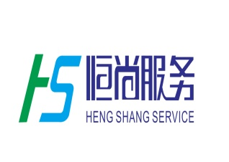  备 注
1 | 彩钢瓦雨棚0.5mm厚 | 0.5mm厚 | ㎡ | 48.30 |  |  | 含方管焊接、立柱及辅材等人工安装
2 | 材料拖运费 |  | 项 | 1.00
合计
 | 项目名称2—围墙修补
1 | 办公室南侧墙面粉刷层铲除 |  | ㎡ | 20.00 |  |  | 含方管焊接、立柱及辅材等人工安装
2 | 办公室南侧墙面粉刷 |  | ㎡ | 20.00 |  |  | 材料及人工
3 | 屋檐帽粉刷层铲除 |  | m | 33.00 |  |  | 含脚手搭建及清理
4 | 屋檐帽重新粉刷 |  | m | 33.00 |  |  | 材料及人工
5 | 活动脚手架搭建费 |  | m | 33.00
6 | 墙面粉刷层铲除 |  | ㎡ | 5.00 |  |  | 含脚手搭建及清理
7 | 墙面粉刷层粉刷 |  | ㎡ | 5.00 |  |  | 材料、人工及脚手架
8 | 粉刷处涂料施工 |  | 项 | 1.00
9 | 大楼西侧围墙拆除 |  | m | 28.00 |  |  | 拆除后搬运
10 | 大楼西侧围墙砌筑 |  | ㎡ | 84.00 |  |  | 含基础、粉刷 材料及人工
11 | 垃圾外运 |  | 车 | 4.00
12 | 材料拖运费 |  | 项 | 1.00
13 | 安全防护 |  | 项 | 1.00 |  |  | 临时围栏警示带等
合计
序号 | 项目名称3—杂木清除 | 规格型号 | 单位 | 数量 | 综合单价（元） | 金额（元） | 备 注
1 | 杂木清除机械费 |  | 项 | 1.00
2 | 杂木清除人工费 |  | 个 | 4.00
3 | 杂木垃圾外运 |  | 项 | 1.00
合计
序号 | 项目名称4—立柱防护柱 | 规格型号 | 单位 | 数量 | 综合单价（元） | 金额（元） | 备 注
1 | 立柱防护柱 |  | 根 | 10.00 |  |  | 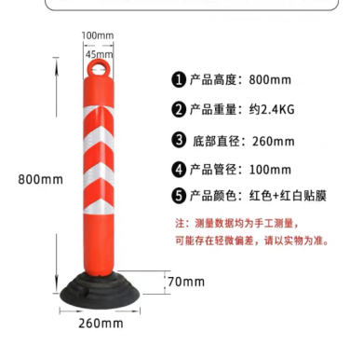
2 | 膨胀螺栓 |  | 颗 | 30.00
3 | 安装人工 |  | 个 | 1.50
4 | 运费 |  | 项 | 1.00
合计
序号 | 项目名称5—仓库零星维修 |  | 单位 | 数量 | 综合单价（元） | 金额（元） | 备 注
1 | 配电控制箱体箱盖型号不符合 |  | 项 | 1.00 |  |  | 更换维修含人工
2 | 疏散指示牌用透明胶带张贴固定方式不符合规范 |  | 项 | 1.00 |  |  | 脱落松动处维修固定
3 | 库房楼顶消火栓损坏，二楼和三楼的消火栓难以打开 |  | 项 | 1.00 |  |  | 墙面凿除，管道件损坏更换，墙面、涂料修复
4 | 一楼安全出口位置不对安装安全出口标识牌 |  | 项 | 1.00 |  |  | 安装安全出口标识（人工及布线）
5 | 仓库西侧线路电线拆除 |  | 项 | 1.00 |  |  | 含检测及脚手搭建拆除
合计
序号 | 项目名称6—危房维修 |  | 单位 | 数量 | 综合单价（元） | 金额（元） | 备 注
1 | 墙面局部拆除人工 |  | 个 | 1.00
2 | 墙面粉刷材料费 |  | 项 | 1.00
3 | 墙面局部粉刷人工 |  | 个 | 2.00
4 | 彩钢瓦折边条 |  | m | 20.00
5 | 登高机械费（含脚手来回搬运） |  | 项 | 1.00
合计
序号 | 项目名称7—四楼搬迁 |  | 单位 | 数量 | 综合单价（元） | 金额（元） | 备 注
1 | 柜子门锁更换人工 |  | 个 | 1.00 |  |  | 含购买及安装
2 | 墙面涂料铲除人工 |  | 个 | 1.00
3 | 墙面修补人工 |  | 个 | 2.00
4 | 涂料修补材料费 |  | 项 | 1.00
5 | 插座重新开槽布线 |  | 项 | 1.00 |  |  | 材料及人工
6 | 门扇更换 |  | 套 | 1.00 |  |  | 门扇及人工更换安装（含门锁五金）
7 | 材料上下楼搬运人工 |  | 个 | 1.00 |  |  | 搬运至指定位置
8 | 垃圾外运 |  | 项 | 1.00
9 | 柜子门锁更换 |  | 套 | 4.00 |  |  | 材料
合计
合计 | 合计 |  | 项 | 1
管理费+利润 | 管理费+利润
税金 | 税金 | 9%
总合计 | 总合计
备注：

